Преподаватель | Леконцева Елена Леонидовна
Учебная дисциплина | Сольфеджио
Специальность | 53.02.07 Теория музыки
Курс | 4
Дата занятия | 30.04.2020
время занятия | 14.20-16.00

- Спеть:
- Модуляцию F-A, и возврат через IIb
- 1голосие:
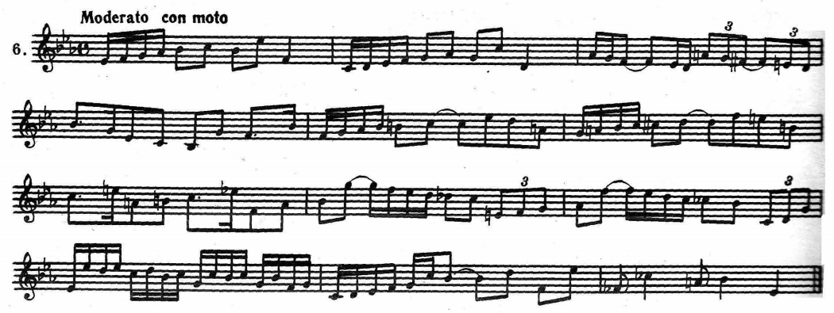
Подобрать функциональный бас (можно петь, подыгрывая бас)
- Любую экспозицию тем трехголосных фуг Шостаковича (средний голос петь, крайние играть)

- Послушать и определить модуляцию № 83.

Выполненные задания не отправлять.

